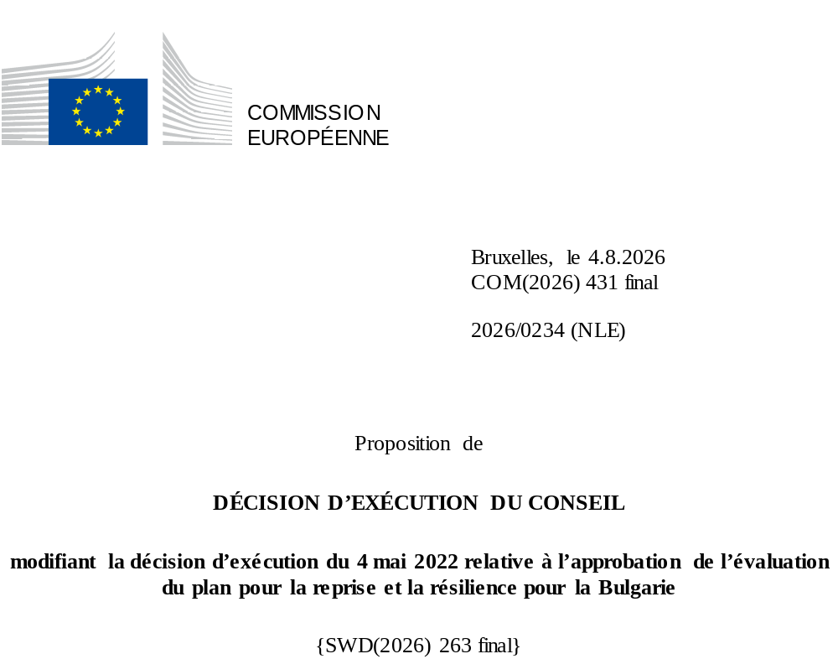

2026/0234 (NLE)
Proposition de
DÉCISION D’EXÉCUTION DU CONSEIL
modifiant la décision d’exécution du 4 mai 2022 relative à l’approbation de l’évaluation du plan pour la reprise et la résilience pour la Bulgarie
LE CONSEIL DE L’UNION EUROPÉENNE,
vu le traité sur le fonctionnement de l’Union européenne,
vu le règlement (UE) 2021/241 du Parlement européen et du Conseil du 12 février 2021 établissant la facilité pour la reprise et la résilience, et notamment son article 20, paragraphe 1,
vu la proposition de la Commission européenne,
considérant ce qui suit:
(1) Après la présentation, par la Bulgarie, de son plan national pour la reprise et la résilience (ci-après le «PRR») le 15 octobre 2021, la Commission a proposé au Conseil que ce PRR reçoive une évaluation positive. Le 4 mai 2022, le Conseil a approuvé cette évaluation positive par une décision d’exécution (ci-après la «décision d’exécution du Conseil du 4 mai 2022»). La décision d’exécution du Conseil du 4 mai 2022 a été modifiée par les décisions d’exécution du Conseil du 8 décembre 2023, du 18 juillet 2025, du 27 novembre 2025 et du 28 mai 2026.
(2) Le 10 juin 2026, la Bulgarie a adressé à la Commission une demande motivée l’invitant à présenter une proposition visant à modifier la décision d’exécution du Conseil du 4 mai 2022 conformément à l’article 21, paragraphe 1, du règlement (UE) 2021/241, au motif que le PRR ne pouvait plus être respecté en partie, en raison de circonstances objectives. Sur cette base, la Bulgarie a présenté un PRR modifié.
Modifications fondées sur l’article 21 du règlement (UE) 2021/241
(3) Les modifications du PRR présentées par la Bulgarie en raison de circonstances objectives concernent 47 mesures.
(4) La Bulgarie a expliqué qu’une mesure n’était plus réalisable en raison de retards inattendus dans la mise en œuvre dus à des circonstances échappant à son contrôle. Cela concerne l’investissement 7 (Système d’information unifié pour l’aménagement du territoire, la conception des investissements et les permis de construire). Sur cette base, la Bulgarie a demandé la suppression de cette mesure. Il convient de modifier la décision d’exécution du Conseil du 4 mai 2022 en conséquence.
(5) La Bulgarie a expliqué que six mesures n’étaient en partie plus réalisables en raison de retards inattendus dans la mise en œuvre dus à des circonstances échappant à son contrôle. Cela concerne les mesures C4.I1 (Soutien à la rénovation du parc immobilier), C8.I5 (Sécurité routière), C10.I6 (Appui à une phase pilote pour l’introduction de la modélisation de l’information du bâtiment), C11.I1 (Travaux d’infrastructure dans les établissements de soins de longue durée), C12.I1 (Modernisation des installations hospitalières) et C12.I4 (Mise en place d’un système d’ambulance aérienne). Sur cette base, la Bulgarie a demandé la modification de ces mesures. Il convient de modifier la décision d’exécution du Conseil du 4 mai 2022 en conséquence.
(6) La Bulgarie a expliqué que quatre mesures avaient été modifiées au profit de solutions plus efficaces afin d’atteindre leur ambition initiale. Cela concerne les mesures C4.I9 (Régime de subventions – rénovation de bâtiments résidentiels), C4.R11 (Améliorer la gouvernance des entreprises publiques dans le secteur de l’énergie), C8.R4 (Transports publics intégrés) et C9.R2 (Réforme de l’approvisionnement en eau et de l’assainissement). Sur cette base, la Bulgarie a demandé la modification de ces mesures. Il convient de modifier la décision d’exécution du Conseil du 4 mai 2022 en conséquence.
(7) La Bulgarie a expliqué que 34 mesures avaient été modifiées au profit de solutions plus efficaces permettant de réduire la charge administrative et de simplifier la décision d’exécution du Conseil tout en continuant d’atteindre les objectifs des mesures en question. Cela concerne les mesures C1.I1 (Centres STEM et innovation dans l’éducation), C1.I2 (Travaux d’infrastructure dans les établissements d’enseignement), C1.I3 (Compétences numériques), C1.I4 (Centres pour la jeunesse), C2.I1 (Programme de soutien à la recherche et à l’innovation), C2.I2 (Investissements dans l’Académie bulgare des sciences), C3.I1 [Programme pour les parcs et zones industriels («AttractInvestBG»)], C4.I3 (Soutien aux systèmes d’éclairage public économes en énergie), C4.I4 (Transformation numérique du réseau de transport d’électricité), C4.I8 [Infrastructure nationale de stockage de l’électricité (RESTORE)]; C4.R6 (Accroître la production d’électricité à partir de sources renouvelables), C4.R10 (Décarbonisation du secteur de l’énergie), C6.I1 (Transition technologique et écologique de l’agriculture), C8.I1 (Matériel roulant ferroviaire), C8.I7 (Mobilité verte), C8.I8 (Équipements de surveillance ou d’entretien des voies ferrées et des lignes aériennes), C8.I9 (Rénovation de l’infrastructure ferroviaire), C10.R2 (Lutte contre la corruption), C10.R10 (Marchés publics), C10.I4 (Services de sécurité), C11.I2 (Fourniture de dispositifs d’assistance aux personnes handicapées permanentes), C11.I5 (Services numériques à l’Agence pour l’emploi), C11.I7 (Numérisation des archives), C11.I8 (Infrastructures culturelles), C12.I2 (Centres de diagnostic interventionnel et de traitement endovasculaire des maladies cérébrovasculaires), C12.I3 (Modernisation des soins psychiatriques), C12.I5 (Plateforme numérique nationale pour le diagnostic médical), C12.I7 (Développement des soins ambulatoires), C13.R2 (Transparence des procédures de raccordement pour les nouvelles capacités d’énergie renouvelable et de stockage), C13.R3 (Fonctionnement du marché d’équilibrage et réponse de la demande), C13.I1 (Système d’information sur les ménages en situation de précarité énergétique et les clients vulnérables), C13.I2 [Infrastructure nationale de stockage de l’électricité (RESTORE) (mesure renforcée)]; C13.I3 (Installation de systèmes photovoltaïques et fourniture de véhicules électriques pour les services sociaux), C13.I4 (Soutien aux capacités de production d’électricité à partir de sources renouvelables et de stockage de l’électricité). Sur cette base, la Bulgarie a demandé la modification de ces mesures. Il convient de modifier la décision d’exécution du Conseil du 4 mai 2022 en conséquence.
(8) À la suite de la suppression et de l’abaissement du niveau de mise en œuvre de mesures au titre de l’article 21 du règlement (UE) 2021/241, la Bulgarie a demandé que les ressources ainsi libérées soient utilisées pour ajouter deux nouvelles mesures et augmenter le niveau de mise en œuvre d’une mesure. Cela concerne les mesures C10.I12 (Numérisation de l’Agence des douanes), C10.I13 (Numérisation de l’Agence nationale du revenu) et C4.I9 (Régime de subventions – rénovation de bâtiments résidentiels). Sur cette base, la Bulgarie a demandé que le niveau de mise en œuvre d’une mesure soit augmenté (C4.I9 Régime de subventions – rénovation de bâtiments résidentiels) et que deux nouvelles mesures (C10.I12 Numérisation de l’Agence des douanes et C10.I13 Numérisation de l’Agence nationale du revenu) soient ajoutées. Il convient de modifier la décision d’exécution du Conseil du 4 mai 2022 en conséquence.
Répartition des jalons et des cibles
(9) Il y a lieu de modifier la répartition des jalons et des cibles par tranches afin de tenir compte des modifications apportées au PRR et du calendrier indicatif présenté par la Bulgarie.
Évaluation par la Commission
(10) La Commission a évalué le PRR modifié au regard des critères d’évaluation énoncés à l’article 19, paragraphe 3, du règlement (UE) 2021/241.
Principe consistant à «ne pas causer de préjudice important»
(11) Conformément à l’article 19, paragraphe 3, point d), et à l’annexe V, critère 2.4, du règlement (UE) 2021/241, le PRR modifié est censé garantir qu’aucune mesure (note A) de mise en œuvre des réformes et des projets d’investissement qu’il contient ne cause de préjudice important aux objectifs environnementaux au sens de l’article 17 du règlement (UE) 2020/852 du Parlement européen et du Conseil (principe consistant à «ne pas causer de préjudice important»).
(12) En raison de leur portée limitée, ces modifications ne changent en rien l’évaluation globale de ce critère. En ce qui concerne les nouveaux investissements introduits dans le PRR modifié (C.10.I12 Numérisation de l’Agence des douanes et C10.I13 Numérisation de l’Agence nationale du revenu), la Bulgarie a fourni une évaluation des mesures au regard du principe consistant à «ne pas causer de préjudice important», conformément aux orientations techniques sur l’application dudit principe (C/2023/111). Les informations fournies permettent de conclure que le PRR modifié devrait garantir qu’aucune mesure ne cause de préjudice important au sens de l’article 17 du règlement (UE) 2020/852.
Contribution à la transition verte, y compris la biodiversité
(13) Conformément à l’article 19, paragraphe 3, point e), et à l’annexe V, critère 2.5, du règlement (UE) 2021/241, le PRR modifié contient des mesures qui contribuent dans une large mesure (note A) à la transition verte, y compris la biodiversité, ou à relever les défis qui en découlent. Les mesures de soutien aux objectifs climatiques représentent un montant équivalant à 48,9 % de l’enveloppe totale du PRR modifié et à 99,5 % des coûts totaux estimés des mesures figurant dans le chapitre REPowerEU, le calcul étant effectué selon la méthode exposée à l’annexe VI du règlement (UE) 2021/241. Conformément à l’article 17 dudit règlement, le PRR modifié est cohérent avec les informations qui figurent dans le plan national en matière d’énergie et de climat 2021-2030.
(14) En raison de leur portée limitée, ces modifications ne changent en rien l’évaluation globale de ce critère. Le PRR modifié prévoit une réduction de la taille d’un investissement contribuant à la transition verte en raison de retards inattendus dans la mise en œuvre dus à des circonstances échappant au contrôle de la Bulgarie. Néanmoins, le niveau de contribution aux objectifs écologiques reste nettement supérieur à l’objectif climatique fixé à l’article 18, paragraphe 4, point e), du règlement (UE) 2021/241 et le PRR modifié continue de contribuer de manière significative à la transition verte ainsi qu’à la réalisation des objectifs climatiques de l’Union à l’horizon 2030, tout en respectant l’objectif de neutralité climatique de l’UE à l’horizon 2050.
Contribution à la transition numérique
(15) Conformément à l’article 19, paragraphe 3, point f), et à l’annexe V, critère 2.6, du règlement (UE) 2021/241, le PRR modifié contient des mesures qui contribuent dans une large mesure (note A) à la transition numérique ou à relever les défis qui en découlent. Le montant des mesures de soutien aux objectifs numériques représente 21,2 % de l’enveloppe totale du PRR modifié, selon la méthode de calcul définie à l’annexe VII dudit règlement.
(16) En raison de leur portée limitée, ces modifications ne changent en rien l’évaluation globale de ce critère. Le PRR modifié comprend des modifications apportées à 17 mesures concernant la transition numérique, la suppression d’une mesure concernant cette transition, et l’ajout de deux nouvelles mesures y contribuant. Malgré la diminution du niveau de mise en œuvre, l’ajout de deux nouvelles mesures (à savoir les mesures C10.I12 Numérisation de l’Agence des douanes et C10.I13 Numérisation de l’Agence nationale du revenu) entraîne une légère augmentation de la contribution du PRR à la transition numérique.
Estimation des coûts
(17) Conformément à l’article 19, paragraphe 3, point i), et à l’annexe V, critère 2.9, du règlement (UE) 2021/241, la justification fournie dans le PRR modifié quant au montant du coût total estimé du PRR est, dans une moyenne mesure (note B), raisonnable et plausible, conforme au principe de l’efficacité au regard des coûts et proportionnée aux conséquences économiques et sociales attendues au niveau national.
(18) D’après les informations communiquées, l’évaluation des coûts estimés pour les nouvelles mesures et pour les mesures existantes dont les modifications ont entraîné une nouvelle évaluation des coûts indique que ces coûts sont, pour la plupart, raisonnables et plausibles. Dans de rares cas seulement, les détails sur la méthode et les hypothèses utilisées pour effectuer les estimations de coûts étaient limités, en partie en raison du caractère novateur des mesures. Cela exclut l’attribution d’une note «A» pour le critère d’évaluation concerné. Par ailleurs, les changements apportés aux estimations de coûts pour les autres mesures modifiées étaient justifiés, proportionnels aux nouvelles cibles révisées et étayés par des calculs et des éléments de preuve détaillés, si bien que le caractère raisonnable et plausible de ces estimations de coûts n’a pas changé par rapport au PRR initial. Enfin, les coûts totaux estimés du PRR sont conformes au principe de l’efficacité au regard des coûts et proportionnés aux conséquences économiques et sociales attendues au niveau national.
Protection des intérêts financiers de l’Union
(19) Conformément à l’article 19, paragraphe 3, point j), et à l’annexe V, critère 2.10, du règlement (UE) 2021/241, les dispositions proposées dans le PRR modifié sont appropriées (note A) pour prévenir, détecter et corriger la corruption, la fraude et les conflits d’intérêts lors de l’utilisation des fonds octroyés au titre dudit règlement, et les dispositions sont censées éviter effectivement un double financement au titre dudit règlement et d’autres programmes de l’Union. Cela est sans préjudice de l’application d’autres instruments et outils visant à promouvoir et à faire respecter le droit de l’Union, notamment pour prévenir, détecter et corriger la corruption, la fraude et les conflits d’intérêts, et pour protéger le budget de l’Union conformément au règlement (UE, Euratom) 2020/2092 du Parlement européen et du Conseil.
(20) Depuis l’évaluation précédente, la Commission a eu accès aux informations sur la mise en œuvre effective du système d’audit et de contrôle bulgare. Ces informations contiennent les constatations préliminaires de l’audit sur la protection des intérêts financiers de l’Union effectué par la Commission en Bulgarie.
(21) À la lumière de ces informations, la Commission estime que le système de contrôle interne du PRR de la Bulgarie est globalement adéquat.
Autres critères d’évaluation éventuels
(22) La Commission considère que les modifications proposées par la Bulgarie n’ont pas d’incidence sur l’évaluation positive du PRR présentée dans la décision d’exécution du Conseil du 4 mai 2022 relative à l’approbation de l’évaluation du PRR pour la Bulgarie en ce qui concerne la pertinence, l’efficacité, l’efficience et la cohérence du PRR au regard des critères d’évaluation énoncés à l’article 19, paragraphe 3, points a), b), c), d bis), d ter), g), h) et k).
Évaluation positive
(23) À la suite de l’évaluation positive, par la Commission, du PRR modifié, selon laquelle celui-ci répond de manière satisfaisante aux critères d’évaluation définis dans le règlement (UE) 2021/241, il convient, conformément à l’article 20, paragraphe 2, et à l’annexe V dudit règlement, d’énoncer les réformes et les projets d’investissement nécessaires à la mise en œuvre du PRR modifié, ainsi que les jalons, cibles et indicateurs pertinents, et le montant mis à disposition par l’Union pour la mise en œuvre du PRR modifié.
Contribution financière
(24) Le coût total du PRR modifié de la Bulgarie est estimé à 6 174 106 145 EUR. Le montant des coûts totaux estimés du PRR modifié étant égal à la contribution financière maximale actualisée disponible pour la Bulgarie, la contribution financière déterminée conformément à l’article 4 bis du règlement (UE) 2021/1755 du Parlement européen et du Conseil ainsi qu’à l’article 20, paragraphe 4, et à l’article 21 bis, paragraphe 6, du règlement (UE) 2021/241, allouée au PRR modifié de la Bulgarie, devrait être égale à 6 174 106 145 EUR. Par conséquent, la contribution financière mise à la disposition de la Bulgarie reste inchangée.
(25) Il y a donc lieu de modifier la décision d’exécution du Conseil du 4 mai 2022 en conséquence. Par souci de clarté, il convient de remplacer intégralement l’annexe de la décision d’exécution du Conseil du 4 mai 2022.
(26) La présente décision ne devrait pas préjuger de l’issue d’éventuelles procédures relatives à l’octroi de fonds de l’Union au titre de tout programme de l’Union autre que la facilité ou de procédures relatives à des distorsions de fonctionnement du marché intérieur qui pourraient être intentées, notamment en vertu des articles 107 et 108 du traité. Elle ne dispense pas les États membres de l’obligation de notifier toute aide d’État potentielle à la Commission, conformément à l’article 108 du traité,
A ADOPTÉ LA PRÉSENTE DÉCISION:
Article premier
Approbation de l’évaluation du PRR
L’évaluation du PRR modifié de la Bulgarie sur la base des critères prévus à l’article 19, paragraphe 3, du règlement (UE) 2021/241 est approuvée.
Article 2
Modifications
La décision d’exécution du Conseil du 4 mai 2022 relative à l’approbation de l’évaluation du plan pour la reprise et la résilience pour la Bulgarie est modifiée comme suit:
L’annexe est remplacée par le texte figurant à l’annexe de la présente décision.
Article 3
Destinataire
La République de Bulgarie est destinataire de la présente décision.
Fait à Bruxelles, le
Par le Conseil
Le président/La présidente

JO L 57 du 18.2.2021, p. 17, ELI: https://eur-lex.europa.eu/eli/reg/2021/241/oj.
ST 8091/22 INIT; ST 8091/22 ADD 1.
ST 15837/23 INIT; ST 15837/23 ADD 1.
ST 11242/25 INIT; ST 11242/25 ADD 1.
ST 15108/25 INIT; ST 15108/25 ADD 1.
ST 8819/26 INIT; ST 8819/26 ADD 1.
Règlement (UE) 2020/852 du Parlement européen et du Conseil du 18 juin 2020 sur l’établissement d’un cadre visant à favoriser les investissements durables et modifiant le règlement (UE) 2019/2088 (JO L 198 du 22.6.2020, p. 13, ELI: https://eur-lex.europa.eu/eli/reg/2020/852/oj/fra).
Règlement (UE, Euratom) 2020/2092 du Parlement européen et du Conseil du 16 décembre 2020 relatif à un régime général de conditionnalité pour la protection du budget de l’Union (JO L 433 I du 22.12.2020, p. 1, ELI: https://eur-lex.europa.eu/eli/reg/2020/2092/oj/fra).
Règlement (UE) 2021/1755 du Parlement européen et du Conseil du 6 octobre 2021 établissant la réserve d’ajustement au Brexit (JO L 357 du 8.10.2021, p. 1, ELI: http://data.europa.eu/eli/reg/2021/1755/oj).

